「2019 第五屆新世紀大專校院生命教育分享會－心靈教育的理念與實踐」實施計畫
一、目 的：本次生命教育分享會邀請長期致力於大專校院推動心靈教育或是將心靈教育融入教學的教師們，就其規劃設計的教案，推動的經驗及學習心得與此活動參與者分享。期望結合一群同心同願的教育工作人員，透過交流、討論，找到心靈教育的核心價值與意義，共創美善和樂的世界。
二、主辦單位：國立臺北科技大學、福智文教基金會
三、承辦單位：國立臺北科技大學社會責任辦公室、福智文教基金會大專教聯課
四、活動時間：108年9月6日(星期五) 09:00~17:30
五、活動地點：國立臺北科技大學 共同科館B1演講廳
六、參加對象：全國大專校院教職員(約150名)
七、報名費用：150元(含午餐、茶敘)，現場報到時繳交
八、報名方式：即日起至108 年8 月21 日(星期三) 止，一律採線上報名
報名網址：shorturl.at/adyH8
九、參加人員請各校准予公(差)假，並核給研習時數6小時。
十、洽詢聯絡人：陳國華(手機：0917-768-702，Mail：heywoo1234@mail.ntut.edu.tw)
顏秀芬(手機：0939-140-717，Mail：rebeccayen918@gmail.com.tw)
十一、議程(詳見下表)
十二、交通資訊
(一)請儘量搭乘大眾交通工具，國立臺北科技大學交通資訊詳見https://www.ntut.edu.tw/p/404-1007-19916.php
(二)自行開車者（請多利用共乘方式），請停至億光大樓停車場(出入口在建國南路上)，停車4小時以內者，每小時收費40元；4小時以上，未超過1日者，收費160元。
2019 第五屆新世紀大專校院生命教育分享會－
心靈教育的理念與實踐 －服務 x利他
議 程
主辦單位：臺北科技大學USR辦公室、福智文教基金會
活動時間：108年9月6日(星期五) 09:00~ 17:30
活動地點：國立臺北科技大學 共同科館B1演講廳
 | 時間 | 單元名稱
上  午 | 09: 00~09:20 | 報到
 | 09:20~09:30 | 開幕式
 | 09: 30-10: 45 | 場次一 專題講座
題 目 : 以「心靈教育」作為會通儒佛的平台：為什麼？應如何？
主講者 : 黃俊傑 國立臺灣大學特聘講座教授/中華民國通識教育學會名譽理事長
 | 10:45~11:00 | 休息
 | 11:00~12:10 | 場次二 服務學習成果分享
題 目 : 心靈教育的具體實現--服務學習
主持人 : 林泰源 臺灣海洋大學共同教育中心主任/副教務長/
光電與材料科技學系教授
分享者 : 王崇名 東海大學博雅書院篤信House長兼服務學習召集人/通識中心教授
劉若蘭 臺灣師範大學全人教育中心主任
下  午 | 12:10～13:10 | 大合照 / 午餐 休息
 | 13:10-14:10 | 場次三 座談會
題 目：「嗨！老師，您變快樂了嗎？」
主持人 : 張孟基 臺灣大學農藝學系副教授
與談人 : 魏秀珍 臺灣師範大學人類發展與家庭學系副教授
林美鳳 國立彰化師範大學會計系副教授
張書銓 國立成功大學物理系教授
 | 14:10～14:30 | 茶敘
 | 14:30~16:10 | 場次四 計畫成果分享
題 目 : 心靈教育的社會價值 - 利他實踐
主持人 : 魏秀珍 臺灣師範大學人類發展與家庭學系副教授
分享人 : 黃志弘 臺北科技大學設計學院院長/USR計畫主持人
邱佳慧 臺北醫學大學通識教育中心副教授/敘事力計畫北區基地執行長
 | 16:10-16:20 | 休息
 | 16:20~17:20 | 場次五 綜合座談
題 目：大專校院心靈教育的推動與展望
主持人：黃鴻博 臺中教育大學理學院名譽教授
與談人：王崇名 東海大學博雅書院篤信House長兼服務學習召集人/
通識中心教授
李建模 臺灣大學電機工程學系教授/教學發展中心主任
邱佳慧 臺北醫學大學通識教育中心副教授/敘事力計畫北區基地執行長
黃志弘 臺北科技大學設計學院院長/USR計畫主持人
 | 17:20 | 閉幕式
2019 第五屆新世紀大專校院生命教育分享會 會場及停車場位置圖
(國立臺北科技大學地址：台北市忠孝東路三段一號)

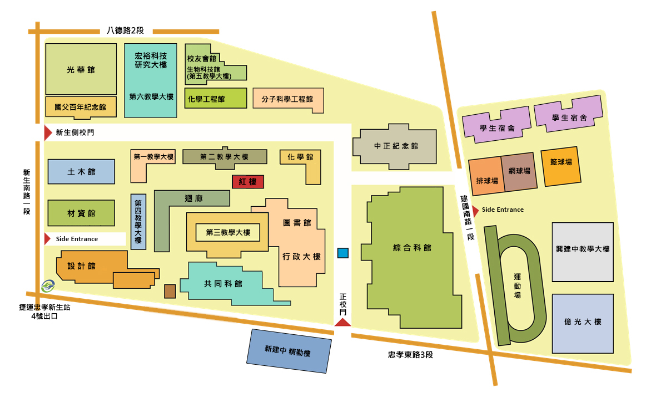
停車場出入口在建國南路上
分享會會場

